Dit is een bewerking van de powerpoint die ik gebruikte tijdens een werkgroep op de
Woudschotenconferentie van 2015
Hubert Biezeveld

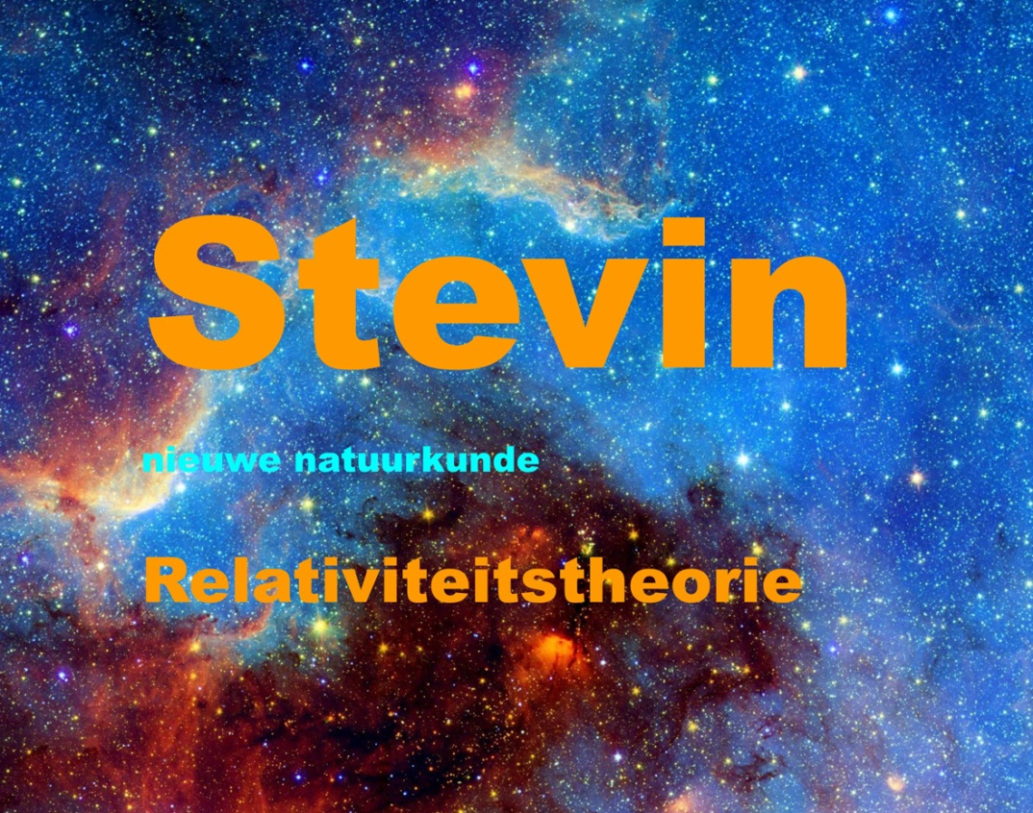

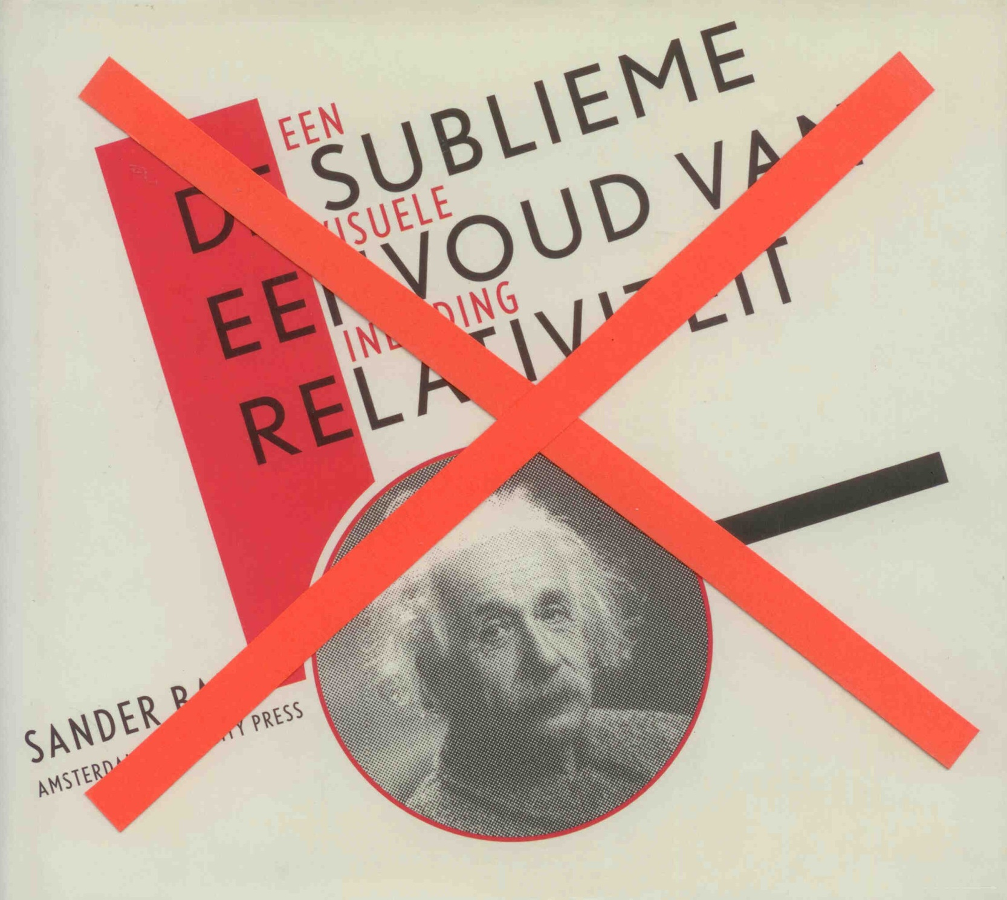 | Subtiel is anders. Ik weet het, maar ik vind dit veelgeprezen boekje erg slecht.  • De teksten zijn warrig en wijdlopig.  • Er wordt niet uitgelegd waarom je met van die scheve assen zou moeten werken.  • De vormgeving is beroerd: dunne blauwe en gele lijntjes en letters op groen-grijs papier vallen niet op.

Leve de lorentz-transformatie
Het maken van ons katern over relativiteitstheorie was in het begin een straf, een heilig moeten, want Stevin had geen materiaal voor deze keuzegroep. Gaandeweg werd ik er echter steeds enthousiaster over doordat ik doorkreeg wat de lorentz-transformatie inhoudt. Vanaf mijn studietijd was ik er altijd in een grote boog omheen gelopen, want in deze vorm geschreven heb ik hem en de inverse variant altijd zeer afschrikwekkend gevonden.
en
Pas tijdens het maken van het katern heb ik ontdekt dat hij prachtig symmetrisch is. Je moet hem alleen een beetje anders schrijven. Pas toe:
Je krijgt dan:
en

In deze vorm geschreven, kan ik hem zelfs onthouden.
Ruud ontdekte op internet het prachtige boek van French uit 1964. Het is via bol.com nog steeds te koop voor € 33. Had ik in 1964 maar geweten dat het bestond.
Een tweede aanrader is de Nederlandse vertaling van het beroemde boek van Galilei.
En dan meteen de derde: het boekje van Einstein zelf. De Aula-pocket is niet meer te koop, maar er is wel net een nieuwe Engelse editie verschenen. Relativity, The Special and the General Theory, Princeton Un. Press, 978-0-691-16633-9.

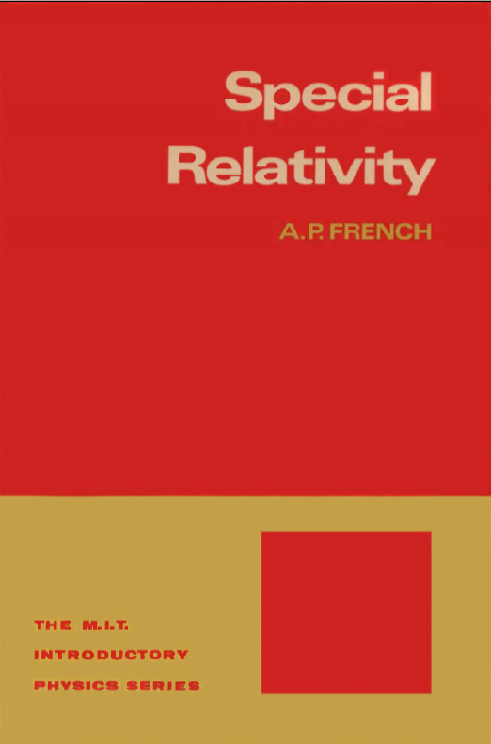 | 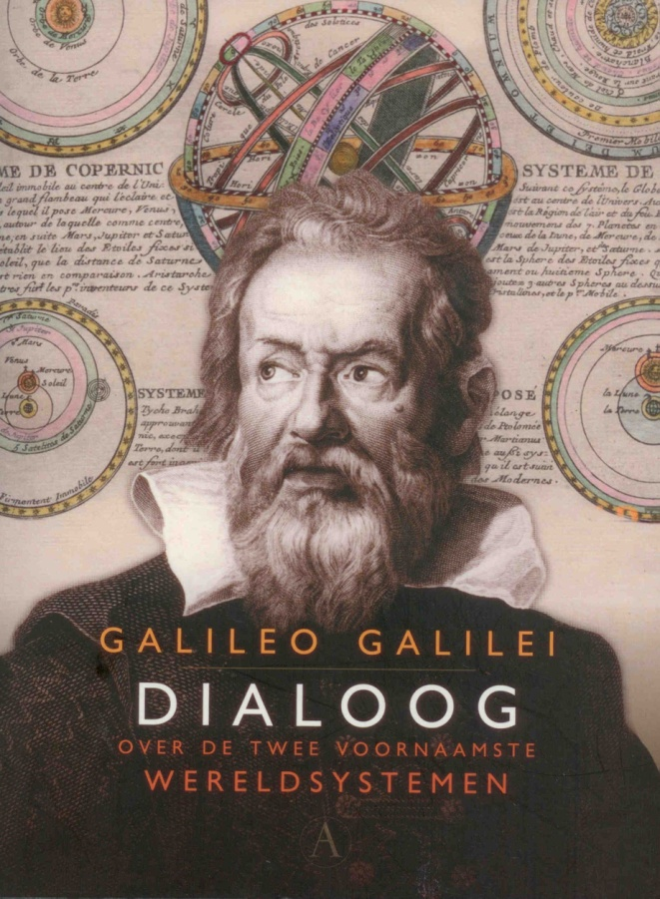 | 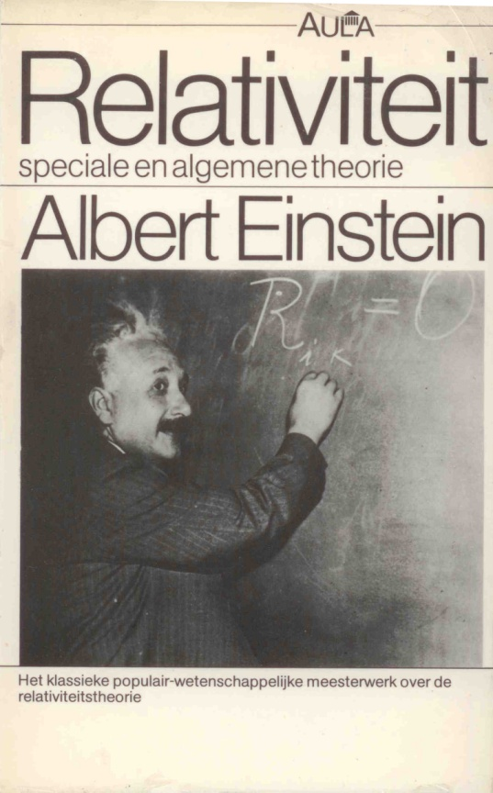

Gelijktijdigheid van blikseminslagen
Einstein schrijft in zijn boekje:
“We hebben een definitie van gelijktijdigheid nodig die de methode aangeeft waarmee we met een experiment kunnen bepalen of twee bliksemflitsen al of niet gelijktijdig zijn ingeslagen. Zolang aan deze eis niet voldaan is, laat ik mij misleiden, wanneer ik geloof dat men aan de uitspraak van gelijktijdigheid enige betekenis kan hechten.
(Ik zou de lezer willen vragen niet verder te lezen, voor hij overtuigd is van de juistheid van deze bewering.)”

Dit is een variant op zijn gedachtenexperiment met twee blikseminslagen:
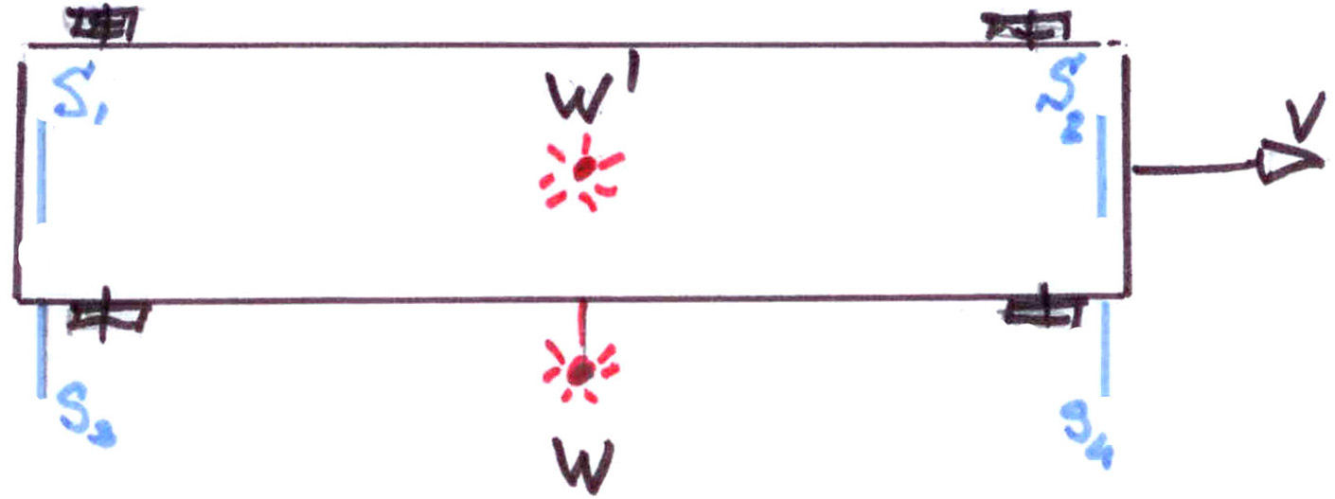 | Waarnemer W′ bevindt zich in een gesloten wagon en is van mening dat de twee lichtflitsen vanuit het midden tegelijk bij de spiegels S₁ en S₂ aankomen.  De spiegels S₃ en S₄ zitten aan de buitenkant aan de wagon vast. Waarnemer W is van mening dat S₃ eerder getroffen wordt.

De twee postulaten van Einstein

1. De natuurwetten zijn hetzelfde in alle inertiaalsystemen.
2. De lichtsnelheid in vacuüm is altijd hetzelfde, onafhankelijk van de snelheid van de bron of van de waarnemer.
Uit deze postulaten volgt dat gelijktijdigheid een zinloos begrip is als waarnemers ten opzichte van elkaar bewegen.
Dit citaat vond ik in het boek van French:

In classical physics it was always assumed that clocks in motion and at rest have the same rhythm, that rods in motion and at rest have the same length. If the velocity of light is the same in all coordinate systems, if the relativity theory is valid, then we must sacrifice this assumption. It is difficult to get rid of deep-rooted prejudices, but there is no other way.
A. Einstein and L. Infeld, The Evolution of Physics (1938)

Inductie van de eerste en de tweede soort
Links: een bewegende ring in een stilstaand magnetisch veld. Je kunt hier de lorentzkracht op bewegende ladingen afleiden.
Rechts: een stilstaande ring bij een bewegende magneet. Hier lukt die afleiding niet. Zie het katern op p. 4.
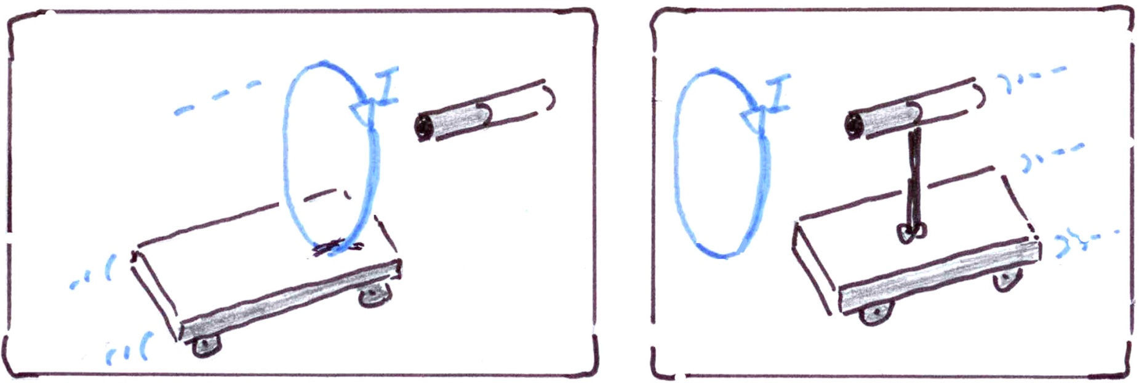
In het boek van French wordt uitgelegd hoe het probleem van de twee soorten inductie wordt opgelost door de relativiteitstheorie toe te passen. Ik ga er verder niet op in.

Plaatje uit Natuur en techniek
Dit plaatje uit Natuur en Techniek heeft ons tijdens het schrijven van het katern een tijd lang op het verkeerde been gezet.
Om 9:00 zet de reiziger zijn horloge gelijk met een stationsklok.
Om 9:35 constateert hij dat een volgende stationsklok 9:19 aanwijst.
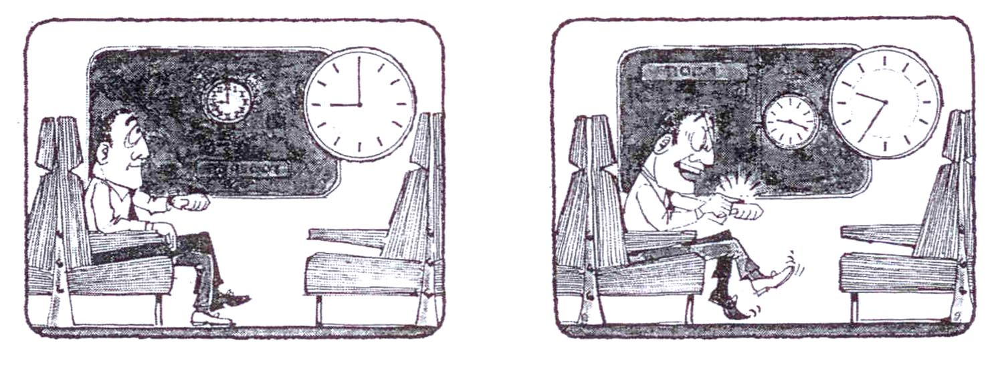
We hebben ongeveer 100 proefdrukken van het katern verstuurd en daarna was er één docent die doorhad dat we een fout gemaakt hadden.
Later bleek dat N&T het plaatje uit een boekje van Landau en Rumer verkeerd had overgenomen:
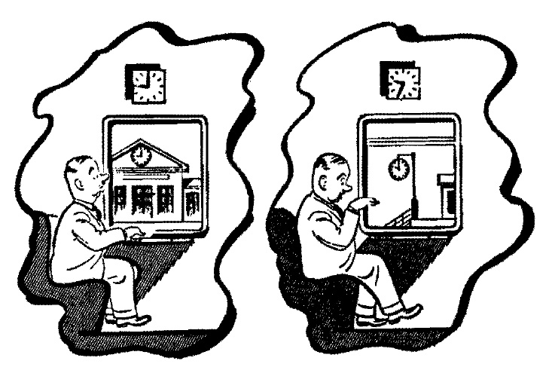 | 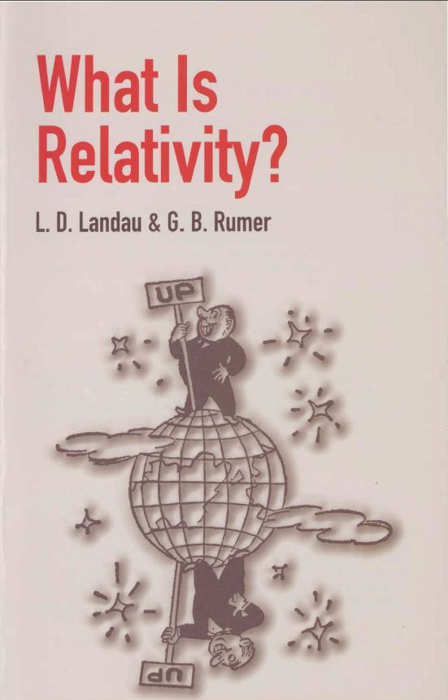
Verderop zal ik aantonen waarom het plaatje van Landau en Rumer goed is.

De lichtklok
Dit plaatje van de bekende ‘lichtklok’ komt ook uit het boekje van Landau en Rumer. N&T heeft het correct ‘geleend’.
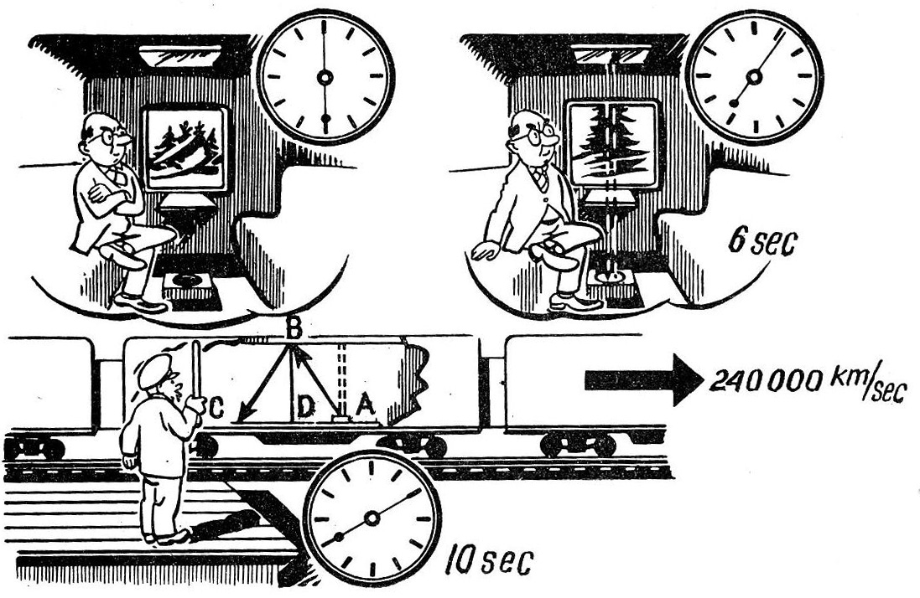
Het verloop van de lichtstraal A→B→C is wat wonderlijk. Je zou verwachten dat B, C en D rechts van A liggen.
Een belangrijker bezwaar tegen het plaatje is, dat het zo lijkt alsof de stationchef echt kan ‘zien’ wat er binnen de trein gebeurt. Ik kom daar op terug.

Niet de lichtklok maar direct de L-trafo
In veel boeken en ook in ons katern wordt begonnen met de ‘lichtklok’ om daarmee tijdrek en lengtekrimp aan te tonen. Het vervelende is, dat ik afleidingen van de formules niet kan reproduceren als ik er een tijdje niet naar gekeken heb.
Uit het boek van French heb ik geleerd dat je niet hoeft te beginnen met de ‘lichtklok’ maar dat je de lorentz-transformatie meteen kunt afleiden uit de twee postulaten en dat lengtecontractie en tijdrek daar dan direct uit volgen. In feite doet Einstein dat zelf ook in zijn boekje.

Relativiteit volgens Galilei
Op p. 279 van zijn boek legt Galilei uit hoe zijn relativiteitsprincipe eruit ziet. Het is een feest om te lezen hoe hij zijn tegenstanders te kijk zet. Vrienden heeft hij er niet mee gemaakt, zoals later wel bleek uit zijn veroordeling.

In een gesloten vertrek aan boord van een schip kun je met geen enkel experiment uitmaken of het schip stil ligt of dat het met eenparige snelheid vaart.

Uit dit principe volgt wat later de galilei-transformatie is gaan heten.

De galilei-transformatie
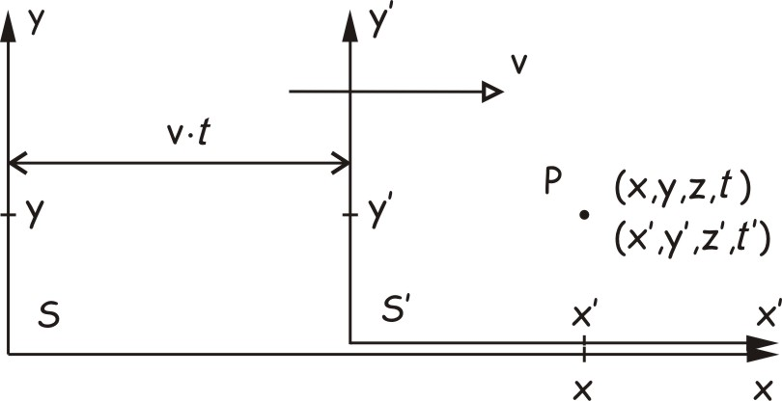
Bij dit plaatje hoort deze galilei-transformatie:
xʹ = x – v∙t ⇒ xʹ = x – β∙ct
tʹ = t ⇒ ctʹ = ct
Voor licht moet volgens Einstein gelden:
x = ct en xʹ = ctʹ
Vervangen van x door ct in de galilei-transformatie geeft:
xʹ = ct – β∙ct = (1 – β)∙ct = (1 – β)∙ct′ want ct = ct′ ⇒
xʹ = (1 – β)∙ctʹ in plaats van xʹ = ctʹ
Conclusie: er is een andere transformatie nodig.

Een transformatie die wel werkt
Een transformatie van dit type voldoet wel aan de eis van Einstein (zie toegift 2):

xʹ = p∙(x – q∙ct) en ctʹ = p∙(ct – q∙x)

Vervangen van x door ct geeft:
xʹ = p∙(ct – q∙ct) = p∙(1 – q)∙ct en
ctʹ = p∙(ct – q∙ct ) = p∙(1 – q)∙ct
Zo krijg je dus het gewenste resultaat: xʹ = ctʹ
Nu rest alleen nog de vraag: wat zijn p en q?
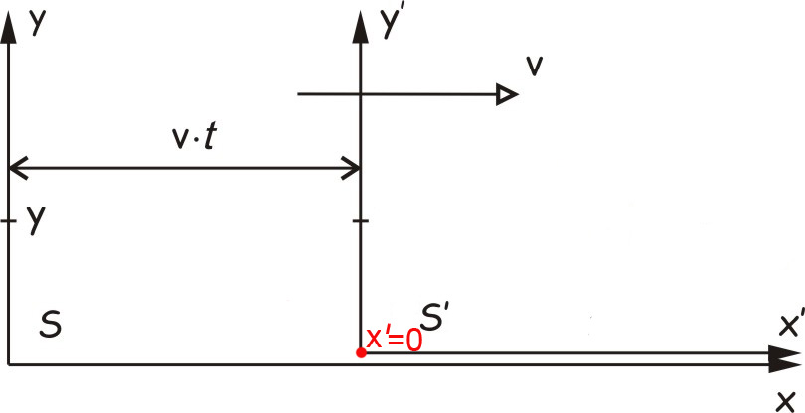
Vul xʹ = 0 in ⇒ 0 = p∙(x – q∙ct) x ⇒ x – q∙ct = 0 ofwel: x = q∙ct
xʹ = 0 is de oorsprong van stelsel Sʹ. Dit punt beweegt in stelsel S volgens: x = β∙ct
Maar dat betekent dat q = β.

De lorentz-transformatie
We hebben nu gevonden:
xʹ = p∙(x – β∙ct) en ctʹ = p∙(ct – β∙x) (1)
Om p te pakken te krijgen maak je gebruik van de eis dat voor de inverse transformatie geldt:
x = p∙(xʹ + β∙ctʹ) en ct = p∙(ctʹ + β∙xʹ) (2)
Deze eis volgt direct uit het eerste postulaat.

Vul x′ en ct′ van (1) in bij de formule van x bij (2). Je krijgt dan met elementaire algebra uit vwo-4:
x = x∙(p² − p²∙β²) − p²∙β²∙ct + p²∙β²∙ct
Hieruit volgt: p²∙(1 – β²) = 1 ⇒ p = γ.

De treinreizigers
Nu de lorentztransformatie is afgeleid, gaan we er gebruik van maken. Maar eerst moeten we deze waarschuwing van French op p. 92 goed tot ons door laten dringen:
“Zodra je leest dat een waarnemer W in stelsel S iets ziet bij (x; ct), moet je op je hoede zijn.”
Een waarnemer registreert coïncidenties: paren gebeurtenissen bij hetzelfde punt in de ruimte-tijd (spacetime).
De reiziger kan niet op de klok van de stationchef kijken, want hij bevindt zich bij de tweede klok. Dat is de coïncidentie! De reiziger kan dus wel op de tweede stationsklok de tijd aflezen.
De stationchef kan niet op het horloge van de reiziger de tijd aflezen; wel op het horloge van iemand die achterin de trein zit. (Zie laatste grafiek op p. 7.)
Alle stationsklokken wijzen dezelfde tijd aan en alle horloges in de trein ook, Maar dat is een ander verhaal. Aflezen kan alleen als er een coïncidentie is.
De reiziger in het boekje van Landau en Rumer reist met 240000 km/s. Dat betekent:
β = 0,8 en γ = 1,67.
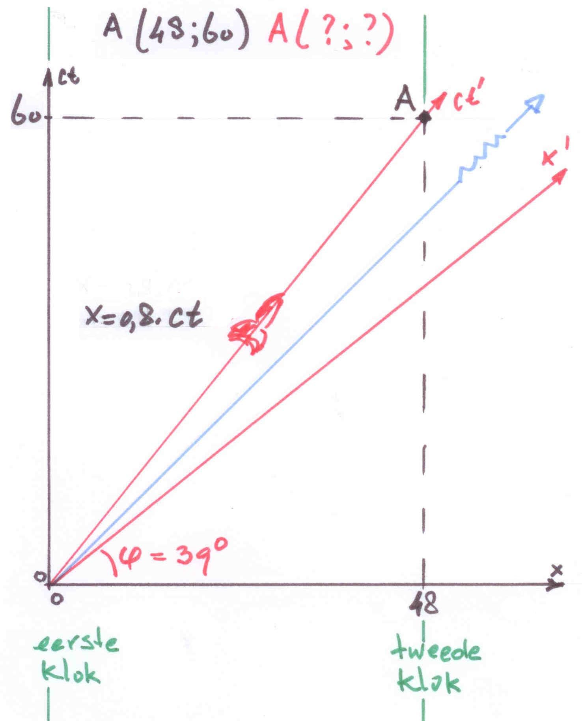
Bij A passeert de reiziger de tweede klok; een coïncidentie! De reiziger kan die klok dus aflezen. De zwarte coördinaten van A in stelsel S zijn volgens Landau en Rumer (0,8×60 = 48 ; 60).
Bereken de rode waarden van A − dus in het bewegende stelsel − door de zwarte waarden in de lorentz-transformatie in te vullen:
xʹ = γ∙(x – β∙ct) en ctʹ = γ∙(ct – β∙x)
xʹ = 1,67∙(48 – 0,8∙60) = 0
ctʹ = 1,67∙(60 – 0,8∙48) = 1,67∙21,6 = 36 Dat ziet de reiziger ook op zijn horloge.

Volgens N&T geldt voor de zwarte coördinaten van A: (0,8×19 =15,2 ; 19) ⇒ A: (0; 11,4)
Conclusie: Het plaatje van Landau en Rumer is goed; het andere uit N&T niet.

Lengtecontractie
Om de lengte van een duimstok te meten, moet je tegelijkertijd de posities van de 0 en de 1 bepalen.
Bij deze duimstok gebeurt dat in S langs de x-as, bij ct = 0 en in S′ langs de x′-as, bij ct′ = 0.
Pas de lorentz-transformatie toe op de zwarte coördinaten (1; β) ⇒
x′ = ℓ = γ∙(1 − β∙β) = en ct′ = γ∙(β − β∙1) = 0
De waarnemers in S zijn van mening dat de twee rode bepalingen niet tegelijkertijd plaatsvinden, namelijk op de tijdstippen 0 en β en dat daardoor de lengte ℓ korter is dan 1 m.
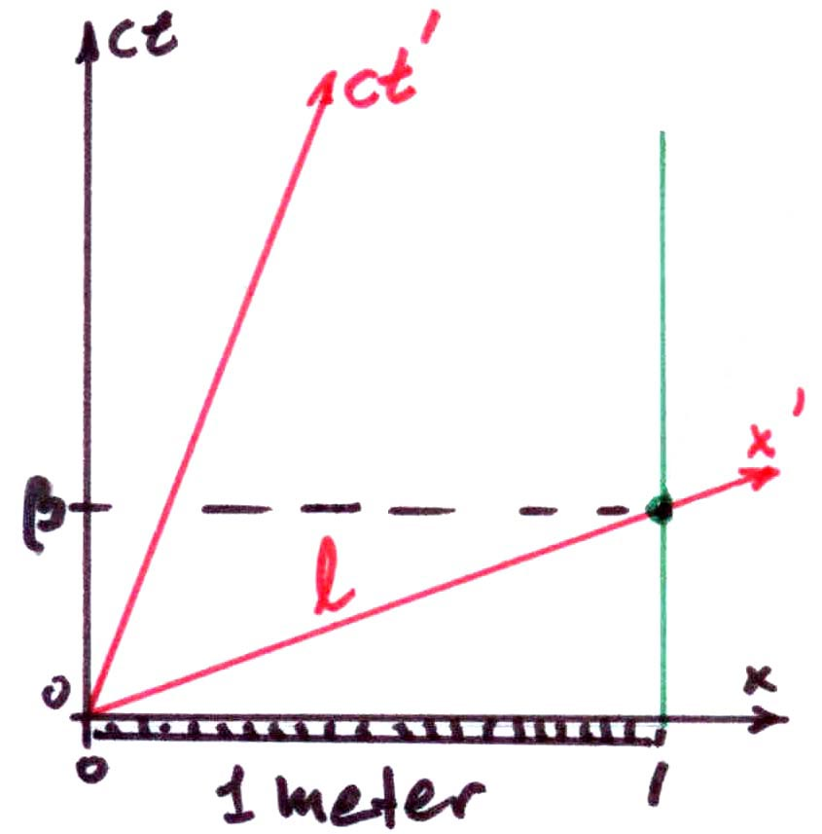

Het horloge van de reiziger loopt achter en de tijd van de reiziger is uitgerekt
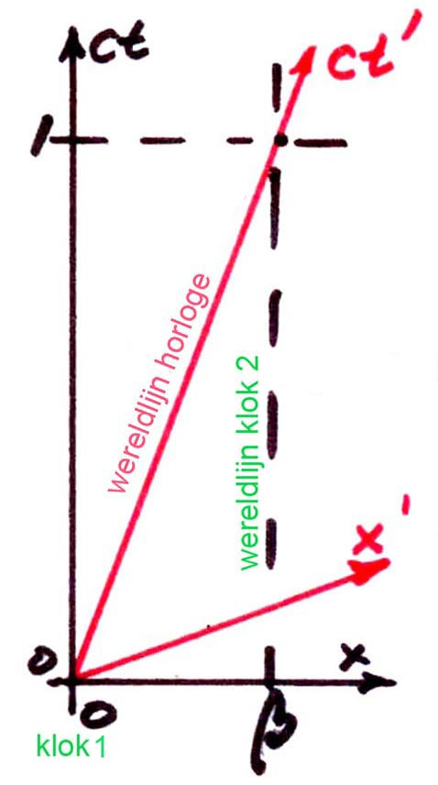 | Alle klokken op het perron wijzen 1 aan.  Ga na dat voor de coördinaten van het snijpunt van de wereldlijnen van horloge en klok 2 geldt:  (β; 1) en (0; )  Bij dat snijpunt kan de reiziger op klok 2 kijken. Hij ziet dat zijn horloge achter loopt. |  | 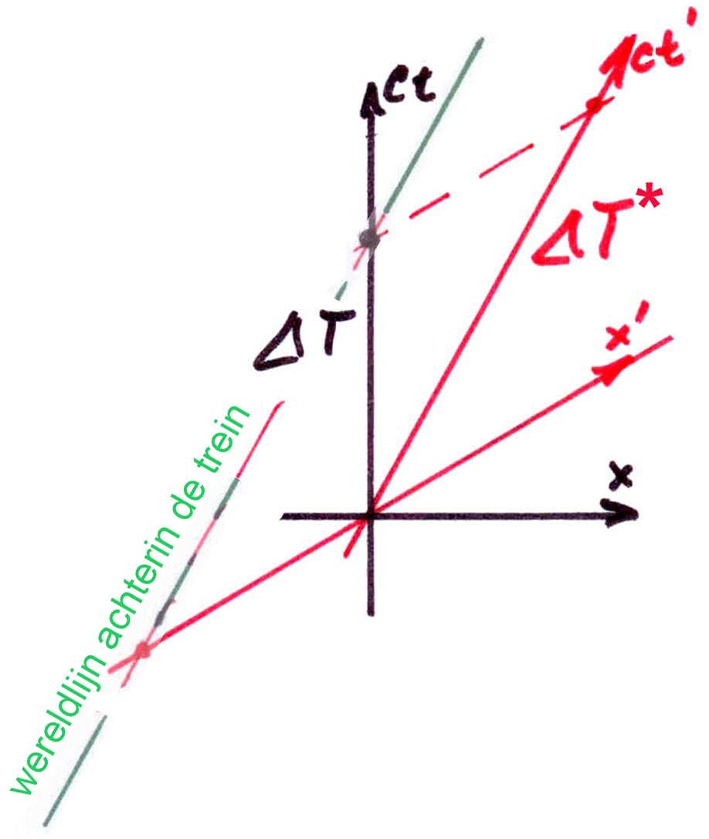 | De coördinaten van het zwarte punt op de ct-as zijn: (0; ΔT).  Bij dat snijpunt kan de stationchef op het horloge van een reiziger achterin de trein kijken.  Ga na dat daar deze rode coördinaten bij horen: (−γβ∙ΔT; γ∙ΔT)  De tijd van de reiziger is dus uitgerekt:  ΔT* = γ∙ΔT.

Tijdrek en achterlopen van horloges zijn dus twee kanten van dezelfde medaille.

